Vecka 5
Konfliktupptrappning, dramaturgi och berättelselinje
Nu bygger vi vidare berättelse med dramaturgi och skapar en överblick med hjälp av berättelselinjer. Dramaturgi innehåller förlopp, framåtrörelse, karaktärer och konflikter med en början en mitt och en slutakt och två stora vändpunkter. Människan har fungerar på samma sätt i alla år och modellen gör att läsaren inte känner sig förvirrad eller uttråkad. Om man som författare väljer att avvika för mycket från en dramaturgisk modell krävs det mer från författaren för att uppnå läsnöjdhet. Det kan bli antiklimax om förväntningar inte infinner sig och läsaren inte får frågorna från anslaget besvarat. Att följa en dramaturgisk kurva slaviskt kan istället göra att boken upplevs som ”alla andra”. Försök skapa dramaturgi i din berättelse men överraska gärna. Tänk på Game of Thrones med sina tre berättarlinjer och tydliga dramaturgi, men där han valt att inte låta någon huvudkaraktär vara helig.
Börja alltid skrivandet med en lätt stretch och avsluta skrivandet på samma sätt! Glöm inte att göra en säkerhetskopia på det du skrivit, skicka det till dig själv på mailen, lägg en kopia av mappen i molnet eller dra över det på en USB-sticka. Dessa rutiner kan vara en lifesaver.
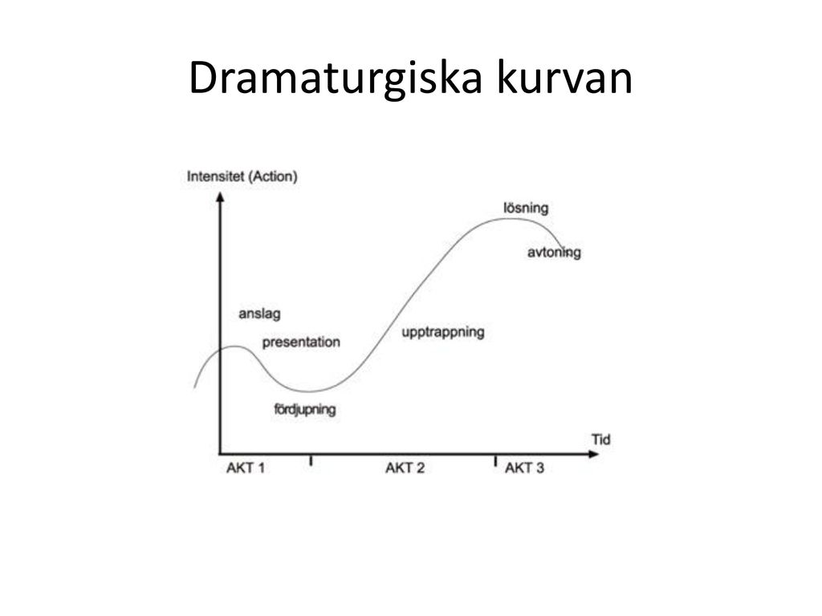

Akt ett/början/vändpunkt 1 – Person Plats och Problem
Presentera huvudpersonens karaktär, miljön, tid, historien och problem. Huvudpersonen stöter på flera hinder som skapar en större konflikt. I slutet av akt ett tar berättelsen en ny oväntad riktning (karaktären får ett oväntat samtal som kastar omkull allt eller en person blir påkörd och livet förändras) I slutet på akt 1 ska läsaren känna - hur skall det här gå?
Akt ett innehåller:
Anslag Ska väcka läsarens intresse och förväntningar och känsla för boken men presentera många Hur? När? Var? Varför? In medias res är ett berättargrepp inom filmen som innebär att man börjar direkt i handlingen för att fånga vår uppmärksamhet, testa om det fungerar i din bok!
Presentation Här presenteras karaktären och dess roll i berättelsen, huvudkonflikten och miljön. Presentation (kallas ibland också exposition)Här får vi mer fakta kring huvudkonflikten
Akt två/mitten av boken
Vändpunkt 2 avslutar akt två. Det är då det ser mörkast ut (huvudpersonen kommer inte överleva, brudtärnorna kommer inte hinna till bröllopet, mördaren kommer undan). Nya karaktärer gör entré, bikaraktärerna, antagonisten fördjupas.
Fördjupning Huvudkonflikten och bikonflikter fördjupas och bakgrund presenteras/avslöjas. Vi får veta konfliktens bakgrund och hur de har hamnat i den situation som de befinner sig i. Nu får vi mer ingående presentationer av karaktärerna, drivkrafter, svaga och starka sidor. Här ska man känna sympati eller avsky med/mot karaktären.
Konfliktupptrappning Ökat tempo och konflikten dramatisk. Maktkampen blir intensivare och de två sidorna ser ut att komma till en punkt utan återvändo.
Akt tre/Slutet/klimax – Vem blir vinnaren?
Slutet av akt tre handlar om en förändring.
Akt tre innehåller:
Upplösning/Klimax Konflikten/konflikterna avgörs, anslaget följs upp och infrias, presentationen och fördjupningen bekräftas och upptrappningen når sin höjdpunkt och vi får veta vem som vann.
Avtoning Här rundas berättelsen av och tempot sänks. Vi får reda på följderna av upplösningen, var karaktärerna tar vägen och vad som kommer att hända sen och ta del av huvudpersonernas känslor – sorg eller triumf.
Upplägg.
För att enkelt förstå upplägg av en bok så har vår huslektör Gilly Nyström tagit fram denna för filmen Frost. Har du inte sett Frost rekommenderar vi dig att se den och ha denna framför dig för att du lättare ska förstå och kunna applicera en berättelsestruktur på din bokidé.
Frost av Disney
Uppstart/Katalysator | Systrarna Elsa och Anna leker när Elsas magiska iskrafter råkar träffa lillasystern och skada henne. Kristoffer ser hur Skogstrollen räddar Annas liv. De raderar hennes minnen av händelsen. Föräldrarna och Elsa blir rädda och beslutar att hålla henne isolerad tills hon kan kontrollera sina krafter – trots att trollet specifikt säger att hon inte ska styras av rädsla.
Första vändpunkten | Elsa ska krönas till drottning och slottet öppnar sina portar. Elsa är rädd, Anna stortrivs. Eter många år som åtskilda hittar systrarna tillbaka till varandra. Det förstärker rädslan hos Elsa att hon ska avslöjas eller skada någon, och hon drar sig undan. Anna söker sig ut och blir förälskad i Hans.  Systrarna bråkar, Anna får tag i Elsas ena handske och skriker ”Varför stänger du alla ute?” När Elsa skriker tillbaka avslöjas hennes magiska krafter. Hon flyr och ser inte hur hela Arendal fryses ner.
Mittpunkten | Elsa omfamnar sina krafter, slår sig fri från rädsla och bygger ett fantastiskt isslott där hon kan hålla sig isolerad från alla.  Med hjälp av Kristoffer (och Sven) hittar Anna sin syster. Anna ser hur bra systern mår men hävdar att Elsa ändå inte hör hemma där. Hon poängterar att Elsa har kraft att skapa liv, vilket Olof är ett exempel på. Anna ber Elsa komma tillbaka, för att ta bort den eviga vintern som drabbat Arendal. Insikten att hon skapat evig vinter i kungadömet ger Elsa panik och återigen misslyckas hon med att kontrollera sin ismagi. Hon använder den för att tvinga Anna och de andra bort från slottet, i syfte att undvika skada dem, men råkar i tumultet träffa Anna igen. Denna gång i hjärtat.
Andra vändpunkten | Kristoffer tar Anna till trollen, men denna gång kan de inte rädda henne. Endast ”en äkta kärlekshandling kan tina ett fruset hjärta”. De tolkar det som att Anna behöver hitta Hans.  Samtidigt ser vi hur Elsa tillfångatas och förs i fängelse. Hans visar sig vara antagonisten som Arendal.
Klimax | Anna hittar Hans och söker hans kyss, en äkta kärlekshandling, för att hon ska överleva. Han vägrar och lämnar henne att dö. Det visar sig att prins Hans är antagonisten som planerar att undanröja systrarna för att själv ta makten i Arendal.  Elsa har använt sina krafter och lyckats fly. En snöstorm rasar medan hon flyr.  Olaf hittar Anna och får henne att inse att hennes sanna kärlek är Kristoffer. De söker sig ut i snöstormen.  Under tiden har Hans hittat Elsa och avslöjar att Anna har dött, pga henne. Hon blir förtvivlad och snöstormen bedarrar. Hans höjer svärdet för att ha ihjäl henne.  Nu är sikten klar och den döende Anna ser hur systerns liv är i fara. Hon tvingas välja mellan att rädda systern eller springa till Kristoffer och rädda sig själv.  Hon väljer systerns liv framför sitt eget. Denna osjälviska kärleksakt tinar isen i hennes hjärta och hon kommer åter till liv. Elsa inser att kärlek är nyckeln till att kontrollera sin magi.
Avrundning/upplösning | Hon kan nu kontrollera sina krafter och häver is-förtrollningen över Arendal. Hon blir drottning, samhället lever upp och hennes iskrafter används för att skapa lycka. Systrarna är återigen nära vänner.

Berättelselinje/storyline/tidslinje

En berättelselinje är en rad händelser som följer din berättelse/karaktär/relation efter en tänkt tidslinje från början till slut.
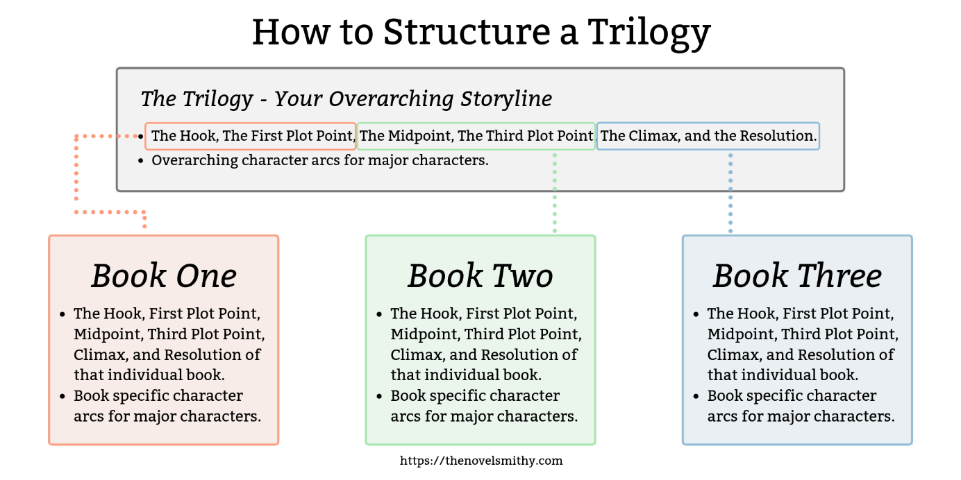
Uppgift: Skriv en berättelselinje per karaktär, relation, historia, vilka hinder utsätts personen för och när?

Uppgift: Kan du ändra något i din historia för att bättre möta förväntningarna på dramaturgin?

Uppgift: Tänk igenom. Vad handlar din berättelse egentligen om? Handlar den om en kvinna som tar över schackvärlden eller handlar den egentligen om hennes demoner och ensamhet?

Uppgift: Gör du en serie behöver du även göra en dramaturgisk kurva och berättelselinje som sträcker sig över samtliga böcker.

SÄRSKILDA UPPGIFTER FÖR OLIKA GENRER
Generellt:
FACKBOK - Kokbok, trädgårdsbok, svampbok, skolbok, teknikbok, självhjälpsbok, riddare, biodling, snowboardåkning
För dig som vill förmedla din kunskap eller insikt eller dela med dig av dina intressen?
Uppgift:
- Fortsätt söka fakta utifrån varje kapitel och underkapitel. Spara i projektmappen som du skapade förra veckan ”Arbetsnamn_research”
SJÄLVBIOGRAFI/BIOGRAFI
Uppgift:
- Fortsätt samla information om dig/personen du skriver om och samla i ett dokument i din projektmapp som ”Arbetsnamn_research”
FANTASY/FRAMTISDYSTOPIER
Uppgift:
Världen är en viktig del av en fantasyhistoria och kan klassas som en egen karaktär. Utforska världen som en egen parallellhandling med dramatiska kurva- skriv en egen berättelselinje för världen.

Textdiskussion: Ni skickar in ert framarbetade material och vi skickar ut det till alla i gruppen, man läser en kursdeltagares material per vecka om högst 15 sidor och gör anteckningar inför träffen. Varje diskussionstillfälle diskuterar ni två kursdeltagares texter. Glöm inte skicka in ditt material idag 30 april till redaktionen@skrivcafe.se

